Муниципальное бюджетное дошкольное
образовательное учреждение
«Детский сад №26 «Золотая рыбка»
Адрес: 623752 Свердловская область,
г. Реж, ул. Чапаева, д. 23
Тел.: 8 (34364) 3-88-80
Email: detsad_zolotayrubka@mail.ru

«Программа по воспитанию основ безопасного поведения у дошкольников».

Возраст детей:6 -7 лет
Срок реализации программы: 1 год

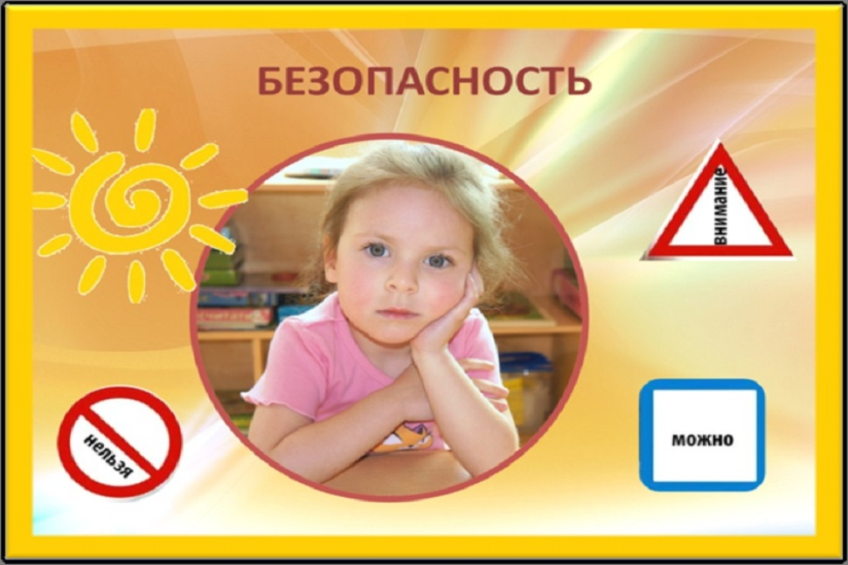

2022 г.

Содержание
- Актуальность…………………………………………………….3
- Пояснительная записка………………………………………….3
- Цель и задачи программы………………………………….........4
- Календарно – тематическое планирование в подготовительной группе……………………………………………..…………………………….5
- План работы с родителями………………………………………8
- Диагностика по программе «Основы безопасности детей дошкольного возраста» Авдеева Н.Н., Князева О.Л., Стёркина Р.Б……….9
- Используемая литература………………………………………13

Актуальность

В последние годы в российской системе дошкольного образования происходят изменения, направленные на повышение качества образования, совершенствование методов обучения и воспитания, активное использование современных образовательных технологий. Одной из них может быть технология формирования основ безопасности жизнедеятельности детей дошкольного возраста на основе программы «Безопасность» Н.Н. Авдеева, О.Л. Князева, Р.Б. Стёркина, целью которой является формирование у детей знаний о правилах безопасного поведения. В ходе реализации данной технологии решаются следующие задачи:
- создание условий для формирования у детей знаний о правилах безопасного поведения;
- осуществление систематической работы с детьми по формированию знаний об осторожном обращении с опасными предметами и правильном поведении при контактах с незнакомыми людьми, ценностей здорового образа жизни, знаний о правилах безопасного поведения во дворе, на улице, в общественном транспорте;
- вовлечение родителей в педагогический процесс по формированию навыков безопасного поведения у детей;
- повышение профессиональной компетентности педагогов в формировании у детей знаний о правилах безопасного поведения.
Предлагаю вашему вниманию рабочие программы по формированию представлений о правилах безопасного поведения у дошкольников для среднего и старшего дошкольного возраста.
Содержание работы может выстраиваться в соответствии с комплексно-тематическим планом. Различные формы работы с детьми органично вплетаются в образовательный процесс, обеспечивая достижение положительных результатов в овладении детьми знаниями о правилах безопасного поведения.
Рабочая программа по формированию представлений о правилах безопасного поведения составлена на основе программы «Безопасность» Н.Н. Авдеевой, О.Л. Князевой, Р.Б. Стёркиной для детей 6-7 лет.

Пояснительная записка
С каждым годом сложившаяся социально-экономическая и экологическая обстановка вызывает всё большее беспокойство у людей всей планеты. Рост количества машин на улицах наших городов, увеличение скорости их движения, плотности транспортных потоков, доступность сложных бытовых приборов и оборудования, мобильность образа жизни взрослых и детей, антропогенные изменения в природе, являющиеся причиной возникновения глобальных экологических проблем, таких как снижение качества воды, воздуха, исчезновение отдельных видов растений и животных и др. делает жизнь и деятельность человека травмоопасной. Особую тревогу мы испытываем за самых беззащитных граждан – маленьких детей.
Современные тенденции жизни общества вызывают необходимость обеспечения безопасной жизнедеятельности детей. Большую роль в решении этой проблемы играет организация работы по формированию представлений о правилах безопасного поведения у дошкольников в детском саду.
Знакомить детей с основами безопасности жизнедеятельности необходимо с самого раннего возраста, так как знания, полученные в детстве, наиболее прочные. Правила, усвоенные ребёнком, впоследствии становятся нормой поведения, а их соблюдение – потребностью человека.
В связи с этим одним особенно актуальным становится поиск новых подходов к моделированию системы по формированию представлений о правилах безопасного поведения у дошкольников в детском саду.
Целью программы является - воспитание у ребенка навыков адекватного поведения в различных неожиданных ситуациях, самостоятельности и ответственности за свое поведение.
Задачи данной программы:
- Формирование ценностей здорового образа жизни.
- Формирование основ безопасного поведения во дворе, на улице, в общественном транспорте.
- Формирование знаний об осторожном обращении с опасными предметами и правильном поведении при контактах с незнакомыми людьми.
В ходе реализации программы используются различные формы образовательной деятельности:
- экскурсии, целевые прогулки;
- наблюдения за движением автотранспорта, поведением пешеходов;
- рассказы воспитателя на тему безопасности жизнедеятельности;
- анализ различных ситуаций;
- чтение и обсуждение художественных произведений;
- рассматривание иллюстраций;
- беседы с детьми на темы безопасного поведения.

Календарно – тематическое планирование в подготовительной группе
№ | Тема (ООД) | месяц | Срок реализации
1 | Использование и хранение опасных предметов. Продолжение конца сказки «Про Ивана и Митрофана». Цель: Закрепить у детей представление об опасных для жизни и здоровья предметах, с которыми они встречаются в быту, об их необходимости для человека, о правилах пользования ими. | Сентябрь | (Авдеева, стр.58)
2 | Осторожно – электроприборы Чтение сказки «Кот Федот». Цель: Закрепить у детей представление об электроприборах, их значении для людей, о правилах пользования ими. Дать представление об электричестве, об опасности тока для человека. |  | (Т.А. Шорыгина, стр.36).
3 | Кухня и место для игр. Чтение сказки «Пир мышей»  Цель: Предостеречь детей от несчастных случаев в быту. Развить умение избегать опасности, соблюдать меры предосторожности. |  | (Т.А.Шорыгина, стр.41).
4 | Открытое окно, балкон как источник опасности. Рисование «Береги себя». Цель: Обратить внимание детей на то, что в помещении особую опасность представляют открытые окна и балконы. Отразить в своих рисунках сюжеты угрожающие жизни и здоровью. |  | (Авдеева, стр.18)
1 | ООД «Опасные ситуации: контакты с незнакомыми людьми дома». Цель: Рассмотреть и обсудить с детьми такие опасные ситуации, как контакты с чужими людьми, научить их правильно себя вести в таких ситуациях. | Ноябрь | Авдеева, Тема №3
2 | Пожарная безопасность в природе. Чтение «Лесной пожар». Цель: Обучение детей мерам пожарной безопасности на природе во время прогулок. Дать элементарные знания детям о мерах предосторожности в лесу. |  | «Экологические сказки» стр.49
3 | Чем опасен – Дым. Чтение сказки. Цель: Дать детям понятие как опасен дым, почему он ядовит. Как следует вести себя, если в квартире много дыма и как домашние животные могут помочь своим хозяевам. |  | Житков «Вороненок», «Дым», стр. 21)
4 | Беседа «Горючие вещества». Цель: Познакомить детей с горючими веществами, чем тушат горючие жидкости.
1 | ООД «Ребенок и его старшие приятели». Цель. Научить детей говорить «нет», если старший приятель попытается вовлечь его в опасную ситуацию. | Октябрь | Авдеева, Тема №5
2 | Огонь – друг или враг Чтение Житкова «Пожар». Цель: Показать детям значение огня в жизни человека, дать знания о необходимости безопасного обращения с огнем. Развивать чувство ответственности за свои поступки. |  | Аралина, стр.9
3 | Инсценировка «Лисичка со спичками» Цель: Формировать у детей чувство ответственности за свои поступки и личное отношение к соблюдению и нарушению правил пожарной безопасности. |  | С.Маршака стр.9
4 | Беседа «Пожар в квартире». Цель: Обобщить у детей знания основных мер пожарной безопасности |  | Т.А. Шарыгина., стр.18
1 | ООД «Пожароопасные предметы». Помочь детям хорошо запомнить основную группу пожароопасных предметов, которыми нельзя самостоятельно пользоваться как в городе, так и в сельской местности. | Январь | Авдеева, Тема №6
2 | Беседа «О работе ГИБДД». Цель: Познакомить детей с работой Государственной инспекции безопасности дорожного движения. |  | Авдеева, стр.30
3 | Улицы города Цель: Выяснить готовность правильно действовать в сложившейся ситуации на дороге, улице. |  | Романова «Правила дорожного движения для дошкольников» 2006 г., стр.12
1 | ООД «Предметы, требующие осторожного обращения». Цель. Предложить детям хорошо запомнить основные предметы, опасные для жизни и здоровья, помочь им самостоятельно сделать выводы о последствиях неосторожного обращения с такими предметами. | Март | Авдеева, Тема №7
2 | Беседа «В городском транспорте». Цель: Закрепить знания детей о городском транспорте. Закрепить правила культуры поведения пассажиров.
3 | Беседа «Если ребенок потерялся на улице». Цель: Дети должны усвоить, что если он потерялся на улице, то обращаться можно не к любому взрослому, а только к милиционеру, военному, продавцу. |  | Авдеева, стр.129
4 | Викторина: «Пешеход на улице». Цель: Организовать развлечение при индивидуальной работе с детьми. Закрепить правила дорожного движения |  | Романова «Правила дорожного движения для дошкольников» 2006 г., стр.25.
1 | ООД «Пожар». Познакомить детей с номером телефона «01», по которому надо звонить в случае пожара. | Декабрь | Авдеева, Тема №9
2 | Беседа «Опасные ситуации с незнакомыми людьми на улице, дома». Цель: Рассмотреть и обсудить с детьми такие опасные ситуации, как контакты с чужими людьми. Научить их правильно вести себя в таких случаях.
3 | Насильственные действия незнакомого взрослого. Рассмотрение иллюстраций сказки «Петушок золотой гребешок». Цель: Рассмотреть и обсудить с детьми ситуации насильственных действий со стороны взрослого на улице. Научить их соответствующим правилам поведения. Обсуждение поведения героя сказки. |  | (стр.50)
4 | Конфликты между детьми Цель: Научить детей самостоятельно разрешать межличностные конфликты, учитывая при этом состояние и настроение другого человека, а также пользоваться нормами – регуляторами (уступить, договориться, соблюсти очередность, извиниться). |  | Авдеева, стр.111
1 | ООД «Как вызвать полицию». Научить детей пользоваться телефоном для вызова милиции «02» (запомнить номер). | Февраль | Авдеева, Тема №10
2 | Беседа «Милиционер – регулировщик». Цель: Познакомить с работой регулировщиков, которые следят за порядком на тех перекрестках, где нет светофоров.
3 | Беседа «Светофор на улицах города». Цель: Закрепить знания детей о четырехстороннем светофоре. Довести до сознания детей к чему может привести нарушение правил дорожного движения. Воспитать у детей внимательность. |  | Степанкова, стр.24
4 | Сюжетно-ролевая игра «Знай и выполняй правила уличного движения». Цель: Закрепить у детей знания о правилах уличного движения.
1 | ООД «Будем беречь и охранять природу». Воспитать у детей природоохранное поведение; развить представления о том, какие действия вредят природе, портят ее, а какие способствуют ее восстановлению. | Апрель | Авдеева, Тема №14
2 | Беседа «На природе». Цель: Воспитывать у детей природоохранное поведение, развивать представление о том, какие действия вредят природе, портят ее, а какие способствуют ее восстановлению. |  | Авдеева, стр.73
3 | Беседа «Насекомые». Цель: Дать знание о правилах поведения при встрече с разными насекомыми. Формировать представление о разнообразных насекомых.
4 | Беседа «Ядовитые растения». Цель: Учить детей узнавать ядовитые растения дать знания о том, что ядами этих растений человек может отравиться
1 | ООД «Контакты с животными». Цель: Объяснить детям, что контакты с животными иногда могут быть опасны. | Май | Авдеева, Тема №18
2 | Беседа «Когда домашние животные могут быть опасны». Цель: Закрепить с детьми правила поведения при контакте с животными. |  | Авдеева, стр.83

План работы с родителями

- Оформление памятки «Пример родителей – один из основных факторов успешного воспитания у детей навыков безопасного поведения на улице».
- Консультация для родителей: «Основы пожарной безопасности».
- Оформление памятки: «Правила пожарной безопасности».
- Оформление памятки: «Как подготовить ребёнка к школе».
- Оформление папки – передвижки «Детские болезни».
- Оформление памятки: «Кто стучится в дверь ко мне?»
- Консультация на тему: «Основы безопасности детей дошкольного возраста».
- Подборка рецептов «Витаминные чаи».

Диагностика по программе «Основы безопасности детей дошкольного возраста» Авдеева Н.Н., Князева О.Л., Стёркина Р.Б
Диагностика проводится в начале и в конце учебного года (сентябрь, май).

Цель диагностики в начале учебного года: определить те знания и представления, которые имеются у ребёнка; выявить умения и навыки дошкольников по формированию начальных основ безопасности жизнедеятельности.

Цель диагностики в конце года: определить уровень знаний и умения детей быстро и правильно действовать в различных жизненных ситуациях, желание сохранять и укреплять своё здоровье (т.е. результаты проведенной работы).

Методика проведения диагностики:
1 Тема: «Ребёнок и другие люди».
Беседы: «Кто ты незнакомец», «Однажды на улице»;
Обсуждение конкретных ситуаций;
Дидактические игры: «Как избежать неприятностей», «Разложи по порядку».
2 Тема: «Ребёнок и природа».
Беседы по картинкам, плакатам;
Наблюдения на участке во время прогулок и во время экскурсий;
Дидактические игры: «Как избежать неприятностей в природе», «Кто, где живёт» (про насекомых), «Распутай путаницу» (ядовитые растения, грибы, ягоды).
3 Тема: «Ребёнок один дома».
Занятие-практикум «Спешим на помощь»;
Дидактические игры: «Как избежать неприятностей дома», «Кто поможет?», «Скорая помощь», «Помогите милиция!».
4 Тема: «Здоровье ребёнка».
Дидактические игры: «Четвёртый лишний» (что вредно, а что полезно), «Загадай, мы отгадаем» (об органах человека, их функции), «Валеология или здоровый малыш» (культурно-гигиенические навыки), «Малыши-крепыши» (закаливание, ЗОЖ);
Занятия, беседы, наблюдения.
5 Тема: «Эмоции».
Беседы: «Что я умею чувствовать», «Мои желания»;
Рисование тематическое и свободное; игры-кляксы;
Дидактические игры: «Что хорошо, что плохо», «Наши чувства и эмоции», тесты.
6 Тема: «Ребёнок на улицах города».
Занятие-практикум «Мы пешеходы»;
Сюжетно-ролевые игры: «Милиционер-регулировщик», «Водитель и
пассажиры»;
Дидактические игры: «Большая безопасная прогулка», «Дорожные знаки», «Найди ошибку».

Ответы детей оцениваются в баллах:
3 балла – высокий уровень (ребёнок хорошо ориентируется в предложенной теме, не испытывает особых затруднений при выборе правильного выхода из предлагаемой ситуации).
2 балла – средний уровень (ребёнок удовлетворительно ориентируется в предложенной теме, испытывает некоторые затруднения при выборе правильного выхода из предлагаемой ситуации).
1 балл – низкий уровень (ребёнок частично или вообще не ориентируется в предложенной теме, не может самостоятельно выбрать правильный выход из предлагаемой ситуации).
Высокий уровень с 16 – 18 баллов
Средний уровень с 13 – 15 баллов
Низкий уровень с 12 баллов
Количественный уровень в % высчитывается по формуле:
Сумма всех баллов в столбике умножить на 100 и разделить на идеальный балл.
Идеальный балл = количество детей умноженное на 3
Качественный уровень в % высчитывается по формуле:
Сумма всех 3 в столбике умножить на 100 и разделить на идеальный балл.

Мониторинг результатов освоения детьми образовательной области «Безопасность»
Лист оценки результатов освоения программы достаточный уровень
Ребёнок любознательный, активный. Интересуется новым, неизвестным в окружающем мире (мире предметов и вещей, мире отношений и своем внутреннем мире). Задает вопросы взрослому. Способен самостоятельно действовать (в повседневной жизни, в различных видах детской деятельности). В случаях затруднений обращается за помощью к взрослому.
Ребёнок способный управлять своим поведением и планировать свои действия на основе первичных ценностных представлений, соблюдающий элементарные общепринятые нормы и правила поведения. Поведение ребенка преимущественно определяется не сиюминутными желаниями и потребностями, а требованиями со стороны взрослых и первичными ценностными представлениями о том "что такое хорошо и что такое плохо". Ребенок способен планировать свои действия, направленные на достижение конкретной цели. Соблюдает правила поведения на улице (дорожные правила), в общественных местах (транспорте, магазине, поликлинике, театре и др.).
Близкий к достаточному уровню ребёнок активен, интересуется окружающим миром, вопросов не задаёт, во многих ситуациях не может самостоятельно действовать, использовать предметы по назначению, в случаях затруднения редко просит о помощи взрослого, иногда не соблюдает общепринятые нормы и правила поведения на улице и в общественных местах.
Недостаточный уровень: ребенок мало интересуется окружающим миром, безынициативен, взрослому вопросов не задаёт, ребёнок не контролирует своё поведение, не знает правил поведения на улице, в общественных местах.

Используемая литература:
1. Авдеева Н.Н., Князева Н.Л, Стёркина Р.Б. Безопасность: Учебное пособие по основам безопасности жизнедеятельности детей старшего дошкольного возраста. – СПб.: «ДЕТСТВО-ПРЕСС», 2005.
2. Белая К.Ю, Зимонина В.Н., Кондрыкинская Л.А. и др. Как обеспечить безопасность дошкольников: Конспекты занятий по основам безопасности детей дошк. возраста: Кн. для воспитателей дет. сада. – М.: Просвещение, 2001.
3. Саулина Т.Ф. Знакомим дошкольников с правилами дорожного движения. М.:МОЗАИКА-СИНТЕЗ, 2014
4. Три сигнала светофора: Дидакт. Игры, сценарии вечеров досуга: Кн. для воспитателя дет. сада: Из опыта работы / В.А. Добрякова, Н.В. Борисова и др. Сост. Т.Ф. Саулина. – М.: Просвещение, 1989.
5. Шорыгина Т.А. Осторожные сказки; Безопасность для малышей. – М.: Книголюб, 2004

